 | ООО УК «СИБТЕНЗОПРИБОР»  650070, Кемеровская область, г. Кемерово,  пер. Щегловский, д. 1, помещение 4  ИНН 4205274144, КПП 420501001, ОГРН 1134205022093,  Расч./счет 40702810726000000671 в ОТДЕЛЕНИИ N 8615  ПАО СБЕРБАНК РОССИИ Г. КЕМЕРОВО  Кор./счет 30101810200000000612, БИК 043207612  Тел. приемной: 8 (384-2) 77-75-35 доб. 700;  E-mail: priem@sibtenzo.com

КОНВЕЙЕР ВИНТОВОЙ (ШНЕКОВЫЙ)
Опросный лист №_______________ Форма № КВ-22А1
! | Пожалуйста, ответьте на все вопросы. Информация, полученная из заполненного Вами опросного листа, необходима нам для определения конструкции конвейера винтового, который в наибольшей степени соответствует Вашим требованиям.  Пункты, отмеченные * - ОБЯЗАТЕЛЬНЫ К ЗАПОЛНЕНИЮ.

1. Контактная информация
Предприятие:
ФИО, должность контактного лица
Телефон, факс, E-Mail контактного лица

2. Общие данные
Количество конвейеров винтовых*, шт.
Расчетная производительность*, т/ч
Регулирование производительности  преобразователем частоты |  | Диапазон регулирования производительности, т/ч |  |  | от |  | до
Температура в помещении эксплуатации*, °С |  |  |  |  | от |  | до
Влажность в помещении эксплуатации (низкая, средняя, высокая или в %)
Ежедневное время работы, ч/сутки
Количество включений в час (учитываются включения, выключения, изменение производительности)
Исполнение конвейера винтового* | стандартное |  |  | химзащищенное  (нерж. сталь)
Степень защиты электрооборудования (по ГОСТ 14254-96; если не указана, то принимается IP54) | IP54 |  |  | IP65

3. Характеристики транспортируемого материала
Наименование*
Насыпная плотность*, т/м³
Фракционный (гранулометрический) состав*: |  |  | минимальный размер частиц, мм
 |  |  | максимальный размер частиц, мм
Температура*, °С
Влажность, %
Химическая активность*: | к металлу |  | да |  |  | нет
 | к резине |  | да |  |  | нет
Склонность к налипанию |  |  | да |  |  | нет
Образование сводов |  |  | да |  |  | нет
Абразивность | низкая |  |  | средняя |  |  |  | высокая

4. Конструктивные требования к конвейеру винтовому
Конструктивный тип конвейера винтового  (если не указан, то принимается ПВ) | ПВ (трубчатый корпус)  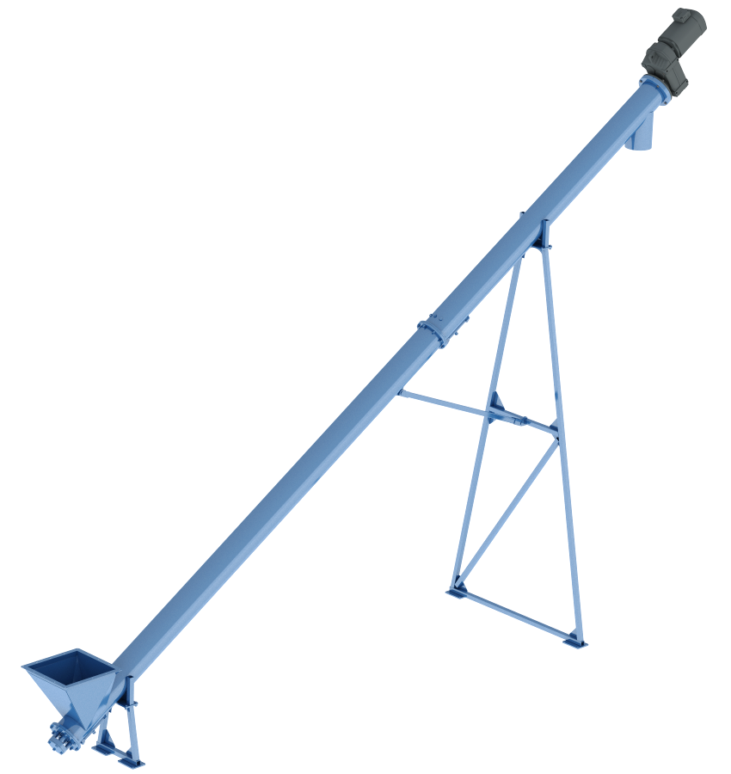
КВ (желобчатый корпус)
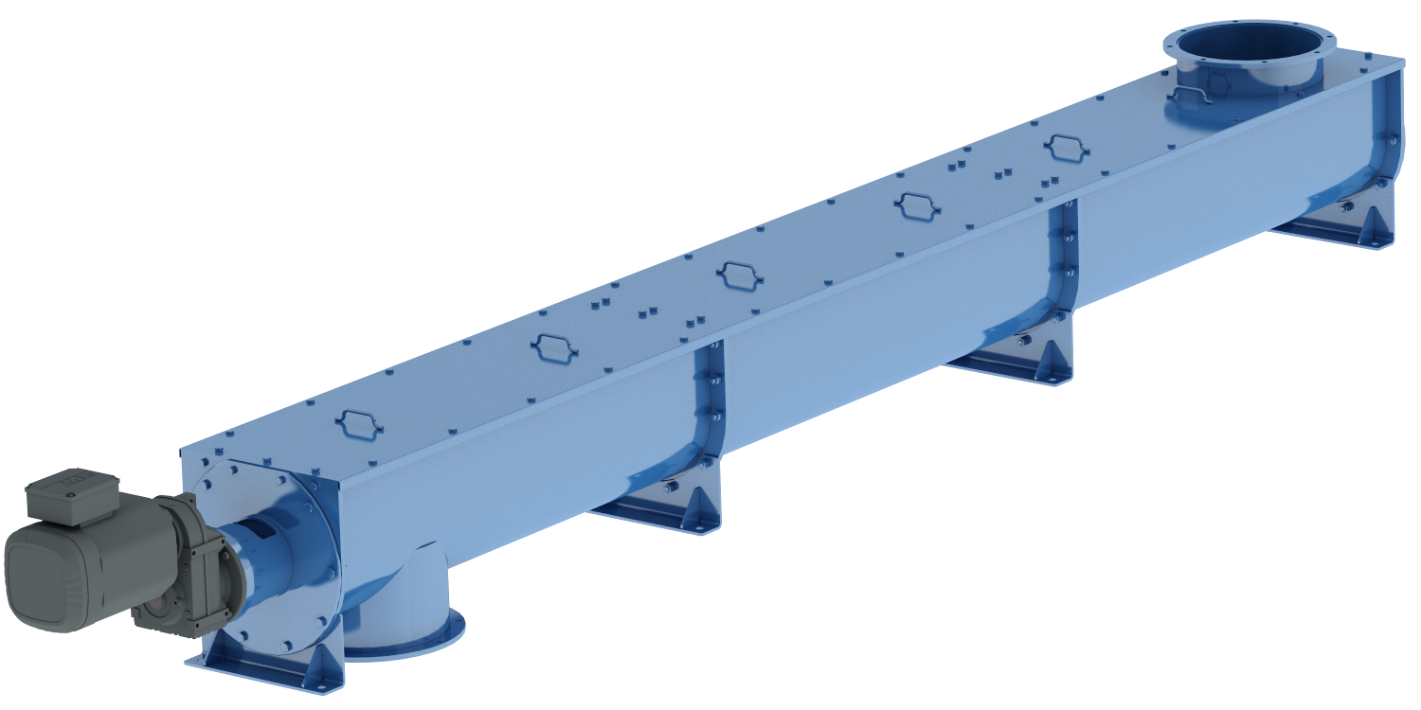

Диаметр трубы/желоба, мм (если не указан, то принимается оптимальный из расчета)
Расположение привода (если не указанно, то принимается «толкающий») | толкающий (со стороны загрузки) |  | тянущий (со стороны разгрузки)
Установка конвейера винтового* | на опорах |  | подвесной
Выносные подшипниковые узлы (если не выбрано, то конструкция подшипниковых узлов выбирается оптимальная из условий эксплуатации и характеристик материала)
Количество промежуточных опор, шт. (если не указано, то выбирается оптимальное по принципиальной схеме и размерам конвейера винтового)

Принципиальная схема конвейера винтового* | горизонтальное расположение
Принципиальная схема конвейера винтового* | 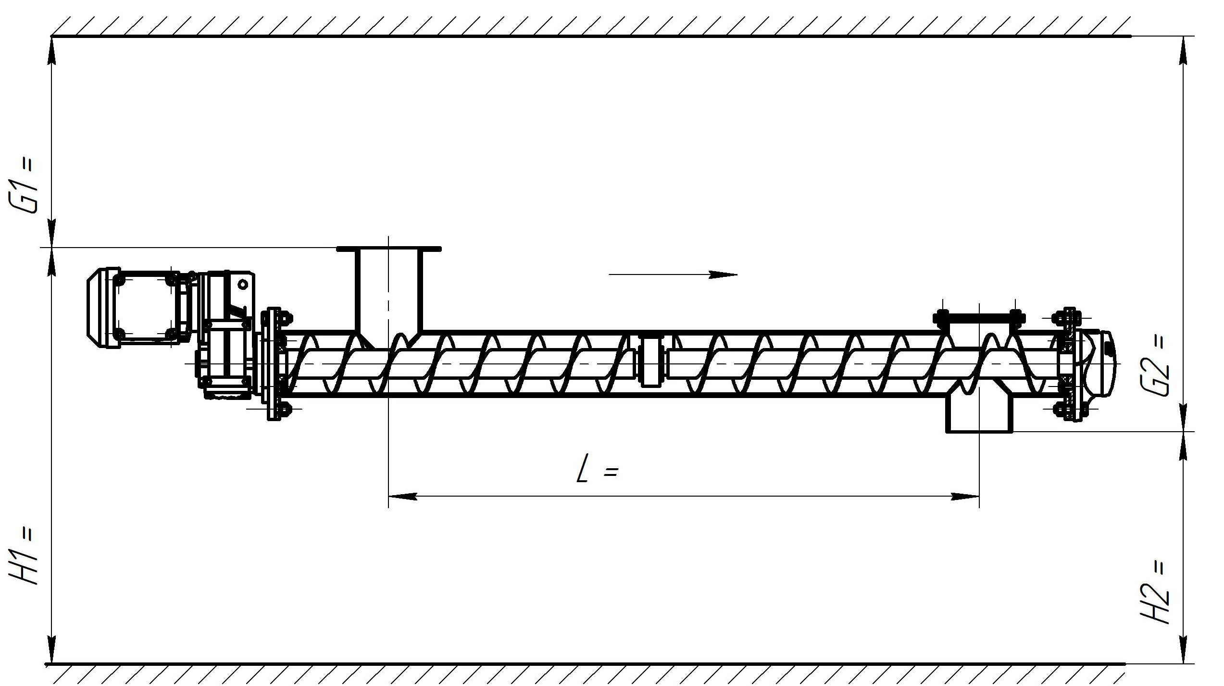
Принципиальная схема конвейера винтового* | наклонное расположение
Принципиальная схема конвейера винтового* | 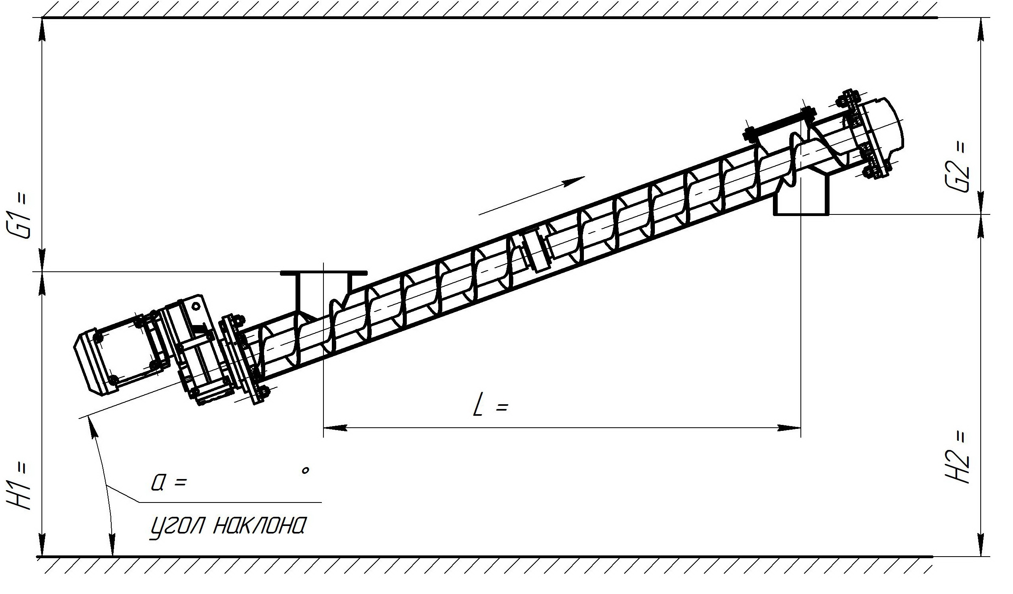
Размеры окна загрузки конвейера винтового (прямоугольное, либо круглое) | 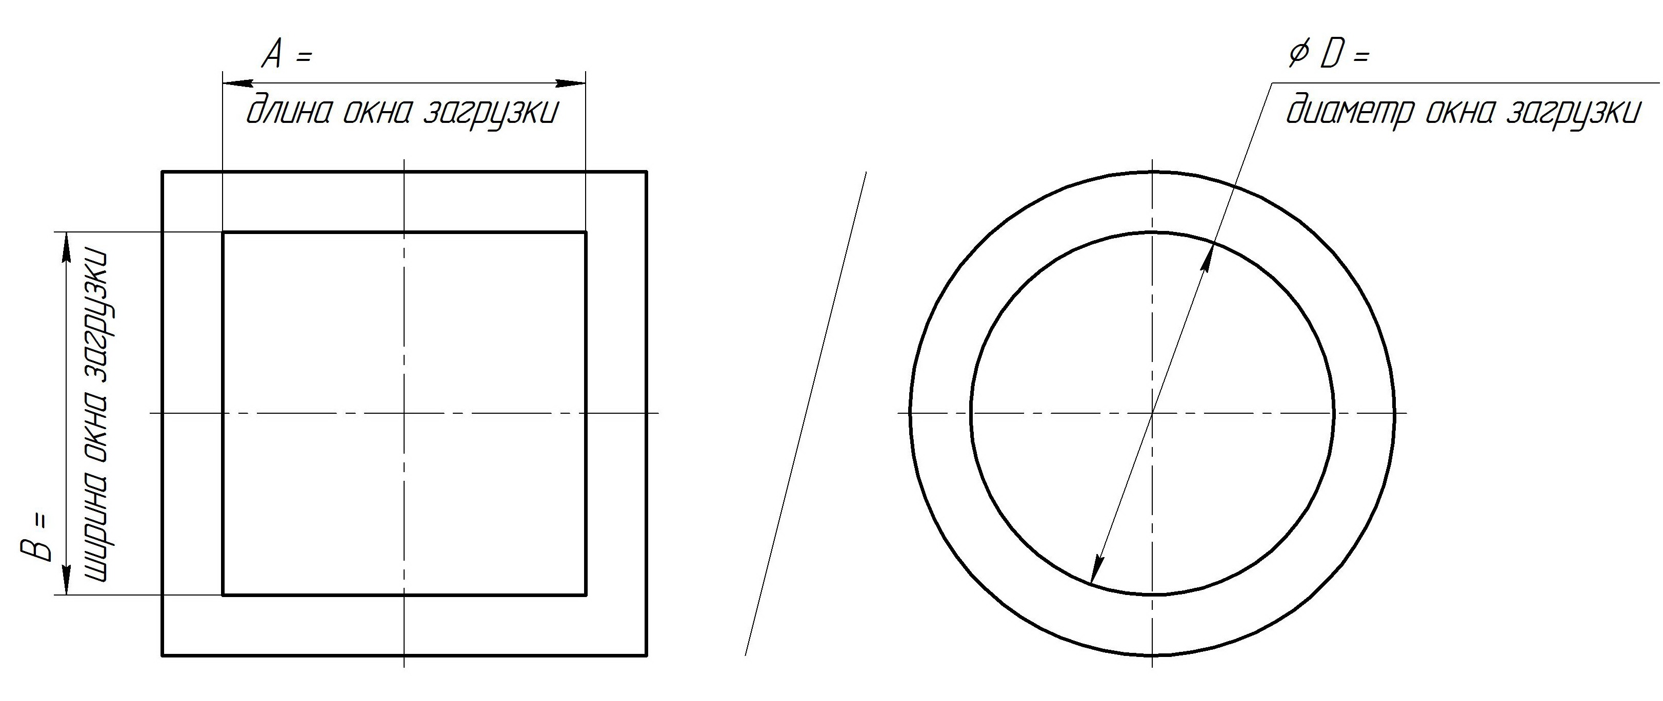

5. Комплектация конвейера винтового (если не указана, то принимается стандартная)
Стандартная (конвейер винтовой в сборе с приводом)
Расширенная (выбрать опции из списка):
Преобразователь частоты (для регулирования производительности)
Пост местного управления (переключатель «вкл/выкл», кнопка «гриб»)
Шкаф системы управления (комплектация уточняется отдельно)
Кабель от конвейера винтового до шкафа системы управления _____м
Бункер загрузочный с ворошителем (для материалов склонных к сводообразованию)
Затвор шиберный на патрубке загрузки (для перекрытия потока материала)
Затвор шиберный на патрубке разгрузки (для перекрытия потока материала)

6. Объем дополнительных работ, выполняемых поставщиком
Шефмонтаж* | да |  | нет
Пусконаладочные работы* | да |  | нет

7. Способ доставки оборудования*
Самовывоз со склада поставщика - г. Топки, Кемеровской обл.
Доставка осуществляется поставщиком

8. Дополнительные требования (незапрошенные параметры, особенности эксплуатации, состав ЗИП, особые требования к покупным изделиям, к ЛКП и т.д.)
Заполненный опросный лист Вы можете направить нам по электронной почте info@sibtenzo.com.
Для получения консультации Вы можете позвонить нам по телефону 8 (384-2) 67-22-92.
Будем рады помочь Вам!

